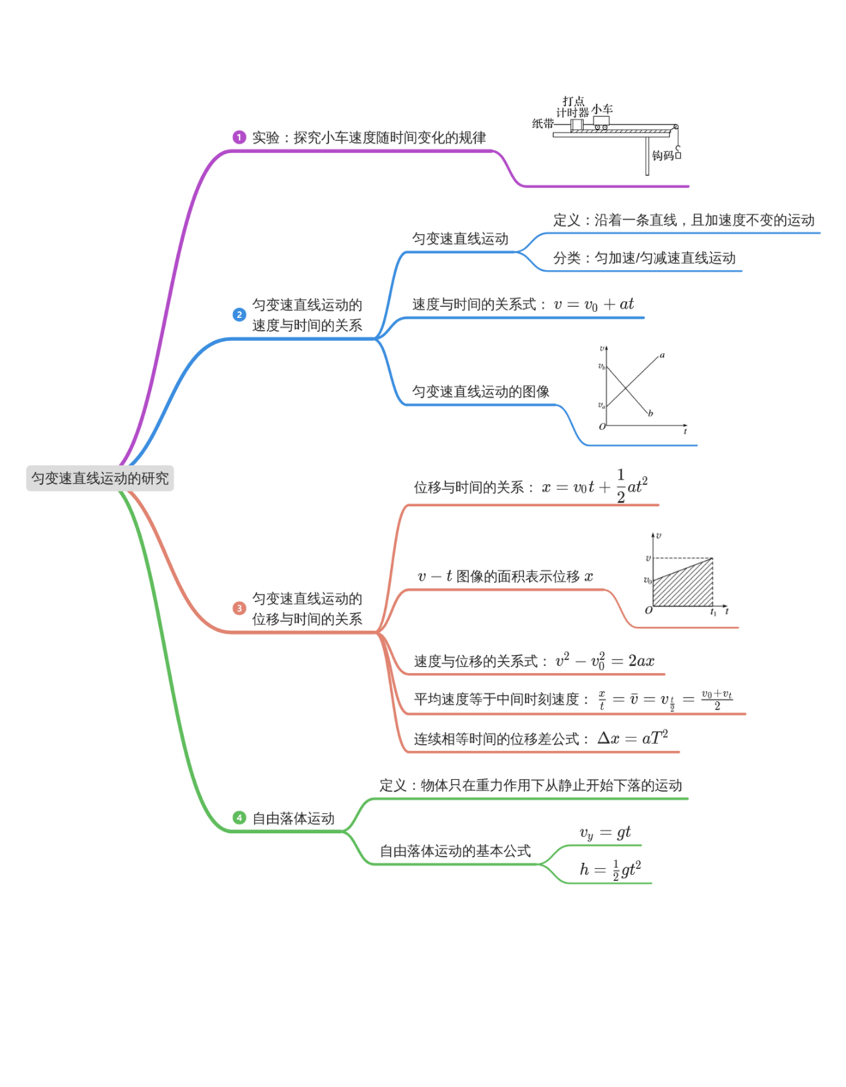
匀变速直线运动
1．匀变速直线运动：沿着一条直线，且________________的运动。
2．匀变速直线运动的特点：
（1）加速度________________；
（2）v－t图像是一条倾斜直线。
3．分类：
（1）匀加速直线运动：速度随时间均匀增大的直线运动。如图A、B两物体为匀加速直线运动。
（2）匀减速直线运动：速度随时间________________的直线运动。如图C、D两物体为匀减速直线运动。
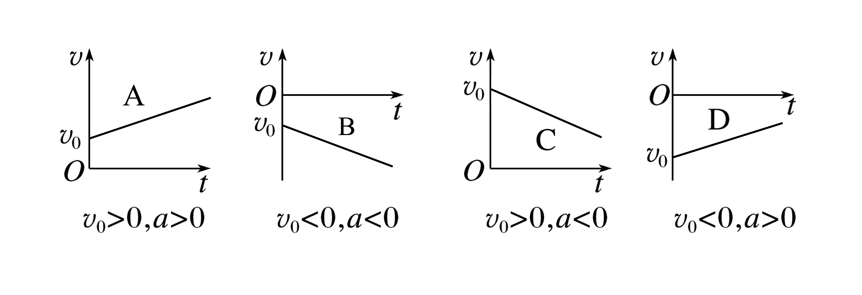

【答案】1．加速度不变 2．恒定不变 3．均匀减小
【难度】0.85
【知识点】匀变速直线运动的特点
【详解】1．略
2．略
3．略
速度与时间的关系
4．匀变速直线运动速度与时间的关系式______。
5．适用范围：只适用于______运动。其中at是t时间内______。
6．公式的矢量性：v、v₀、a均为矢量，一般以v₀的方向为正方向。
（1）在加速运动中，加速度a取______值；在减速运动中a取______值。
（2）若计算出v为正值，则表示末速度方向与初速度的方向______，若v为负值，则表示末速度方向与初速度的方向______。
7．两种特殊情况
（1）当v₀=0时，v=______，由于匀变速直线运动的加速度恒定不变，表明由静止开始的匀加速直线运动的速度大小与其运动时间成正比。
（2）当a=0时，v=______，加速度为零的运动是匀速直线运动。

【答案】4．v=v₀＋at 5． 匀变速直线 速度的变化量 6． 正 负 相同 相反 7． at v₀
【难度】0.94
【知识点】匀变速直线运动速度与时间的关系
【详解】4．匀变速直线运动速度与时间的关系式为
v=v₀＋at
5．[1][2]匀变速直线运动速度与时间的关系式只适用于匀变速直线运动。其中at是t时间内速度的变化量。
6．[1][2]若以v₀的方向为正方向，在加速运动中，加速度a取正值；在减速运动中a取负值；
[3][4]以v₀的方向为正方向，若计算出v为正值，则表示末速度方向与初速度的方向相同，若v为负值，则表示末速度方向与初速度的方向相反。
7．[1][2]匀变速直线运动中，当v₀=0时，v=at，当a=0时，v= v₀。
匀变速直线运动的位移
8．匀变速直线运动位移与时间的关系式：$$x=$$________________________；当$$v_{0}=0$$时，$$x=$$________________（由静止开始的匀加速直线运动），此时$$x∝t^{2}$$.
9．适用范围：仅适用于________直线运动。
10．公式的矢量性：公式中x、$$v_{0}$$、a都是______，应用时必须选取正方向。一般选$$v_{0}$$的方向为正方向。当物体做匀加速直线运动时，a取________值。当物体做匀减速直线运动时，a取________值，计算结果中，位移x的正、负表示其________。

【答案】8． $$v_{0}t+\frac{1}{2}at^{2}$$ $$\frac{1}{2}at^{2}$$ 9．匀变速 10． 矢量 正 负 方向
【难度】0.94
【知识点】匀变速直线运动位移与时间的关系
【详解】8．[1][2]匀变速直线运动位移与时间的关系式：$$x=v_{0}t+\frac{1}{2}at^{2}$$；当v₀=0时，则有：$$x=\frac{1}{2}at^{2}$$。
9．仅适用于匀变速直线运动。
10．[1][2][3][4]公式中x、v₀、a都是矢量，应用时必须选取正方向。一般选v₀的方向为正方向。当物体做匀加速直线运动时，a取正值。当物体做匀减速直线运动时，a取负值，计算结果中，位移x的正、负表示其方向。

4.各物理量的单位都要使用国际单位制单位。
说明：推导匀变速直线运动的位移大小等于图像下方的面积时用到了微元法。任意形状的v－t图像与时间轴所围成的面积都等于物体的位移大小。
速度与位移的关系
11．匀变速直线运动速度与位移的关系式：________________=2ax。
12．适用范围：仅适用于________________运动。

【答案】11．v²-v₀² 12．匀变速直线
【难度】0.94
【知识点】匀变速直线运动速度与位移的关系
【解析】11．匀变速直线运动速度与位移的关系式为
$$v^{2}−v_{0}^{2}=2ax$$
12．匀变速直线运动速度与位移的关系式适用范围：仅适用于匀变速直线运动。

3.公式的矢量性：公式中v₀、v、a、x都是矢量，应用解题时一定要先设定正方向，一般取v₀方向为正方向。
（1）若是加速运动，a取正值，若是减速运动，a取负值。
（2）若计算结果x＞0，表明位移的方向与初速度方向相同，x＜0表明位移的方向与初速度方向相反。
（3）若计算结果v＞0，表明速度的方向与初速度方向相同，v＜0表明速度的方向与初速度方向相反。
平均速度公式
13．匀变速直线运动的平均速度公式：$$\overline{v}$$＝$$v_{\frac{t}{2}}$$＝$$\frac{v_{0}+v}{2}$$
（1）匀变速直线运动中任意一段时间t内的平均速度等于该段时间的________的瞬时速度，还等于该段时间初、末速度矢量和的一半。
（2）若同时涉及位移与时间而不涉及加速度，选用中间时刻瞬时速度公式及平均速度公式，即$$v_{\frac{t}{2}}$$＝$$\frac{v_{0}+v}{2}$$，$$\overline{v}$$＝$$\frac{x}{t}$$。
14．三个平均速度公式的比较
$$\overline{v}$$＝$$\frac{x}{t}$$适用于________；
$$\overline{v}$$＝$$\frac{v_{0}+v}{2}$$及$$\overline{v}$$＝$$v_{\frac{t}{2}}$$仅适用于匀变速直线运动。

【答案】13．中间时刻 14．任何运动
【难度】0.85
【知识点】中间时刻的瞬时速度
【详解】13．匀变速直线运动中任意一段时间t内的平均速度等于该段时间的中间时刻的瞬时速度，还等于该段时间初、末速度矢量和的一半。
14．$$\overline{v}$$＝$$\frac{x}{t}$$适用于任何运动。
位移差公式
位移差公式：Δx＝aT²
15．内容：做匀变速直线运动的物体，在任意两个连续相等的时间T内的位移差________，即________________。
16．推论：对于不连续的相等时间内的位移差，xm－xn＝________________，其中m>n。

【答案】15． 恒定 Δx＝aT² 16．$$(m−n)aT^{2}$$
【难度】0.85
【知识点】连续相等时间内的运动比例规律
【详解】15．做匀变速直线运动的物体，在任意两个连续相等的时间T内的位移差恒定，即$$Δx=aT^{2}$$；
16．对于不连续的相等时间内的位移差，x_{m}－x_{n}＝（m-n）T²，其中m>n。
初速度为零的匀加速直线运动的比例式
17．初速度为0的匀加速直线运动，按时间等分（设相等的时间间隔为T），则：
（1）T末、2T末、3T末、…、nT末的瞬时速度之比为：v₁∶v₂∶v₃∶…∶vn＝________________。
（2）T内、2T内、3T内、…、nT内的位移之比为：x₁∶x₂∶x₃∶…∶xn＝________________________。
（3）第1个T内、第2个T内、第3个T内、…、第n个T内的位移之比为：
x₁′∶x₂′∶x₃′∶…∶xn′＝________________________。
18．初速度为零的匀加速直线运动按位移等分（设相等的位移为x）的比例式
（1）通过前x、前2x、前3x、…、前nx的位移时的瞬时速度之比为：v₁∶v₂∶v₃∶…∶vn＝________________________________。
（2）通过前x、前2x、前3x、…、前nx的位移所用时间之比为：t₁∶t₂∶t₃∶…∶tn＝________________________________。
（3）通过连续相同的位移所用时间之比为：
t₁′∶t₂′∶t₃′∶…∶tn′＝________________________________。

【答案】17． 1∶2∶3∶…∶n 1²∶2²∶3²∶…∶n² 1∶3∶5∶…∶（2n－1） 18． 1∶$$\sqrt{2}$$∶$$\sqrt{3}$$∶…∶$$\sqrt{n}$$ 1∶$$\sqrt{2}$$∶$$\sqrt{3}$$∶…∶$$\sqrt{n}$$ 1∶（$$\sqrt{2}$$－1）∶（$$\sqrt{3}$$－$$\sqrt{2}$$）∶…∶（$$\sqrt{n}$$－$$\sqrt{n−1}$$）
【难度】0.85
【知识点】连续相等时间内的运动比例规律、连续相等位移的运动比例规律
【详解】17．（1）[1]根据
$$v=at$$
可知T末、2T末、3T末、…、nT末的瞬时速度之比为
v₁∶v₂∶v₃∶…∶v_{n}＝1∶2∶3∶…∶n
（2）[2]根据
$$x=\frac{1}{2}at^{2}$$
可知T内、2T内、3T内、…、nT内的位移之比为
x₁∶x₂∶x₃∶…∶x_{n}＝1²∶2²∶3²∶…∶n²
（3）[3]由于T内、2T内、3T内、…、nT内的位移之比为
x₁∶x₂∶x₃∶…∶x_{n}＝1²∶2²∶3²∶…∶n²
则第1个T内、第2个T内、第3个T内、…、第n个T内的位移之比为
x₁′∶x₂′∶x₃′∶…∶x_{n}′＝1∶3∶5∶…∶（2n－1）
18．（1）[1]根据
$$v^{2}=2ax$$
可知通过前x、前2x、前3x、…、前nx的位移时的瞬时速度之比为
v₁∶v₂∶v₃∶…∶v_{n}＝1∶$$\sqrt{2}$$∶$$\sqrt{3}$$∶…∶$$\sqrt{n}$$
（2）[2]根据
$$x=\frac{1}{2}at^{2}$$
可知通过前x、前2x、前3x、…、前nx的位移所用时间之比为
t₁∶t₂∶t₃∶…∶t_{n}＝1∶$$\sqrt{2}$$∶$$\sqrt{3}$$∶…∶$$\sqrt{n}$$
（3）由于通过前x、前2x、前3x、…、前nx的位移所用时间之比为
t₁∶t₂∶t₃∶…∶t_{n}＝1∶$$\sqrt{2}$$∶$$\sqrt{3}$$∶…∶$$\sqrt{n}$$
则通过连续相同的位移所用时间之比为
t₁′∶t₂′∶t₃′∶…∶t_{n}′＝1∶（$$\sqrt{2}$$－1）∶（$$\sqrt{3}$$－$$\sqrt{2}$$）∶…∶（$$\sqrt{n}$$－$$\sqrt{n−1}$$）
自由落体运动
19．定义：物体只在________作用下从________开始下落的运动，叫作自由落体运动。
20．特点
（1）只受________作用；
（2）初速度为________。
21．说明：空气阻力可以________时，物体下落的运动也可以近似看成自由落体运动。

【答案】19． 重力 静止 20． 重力 0 21．忽略
【难度】0.94
【知识点】自由落体运动的特征
【详解】19．[1][2]物体只在重力作用下从静止开始下落的运动，叫自由落体运动。
20．[1][2]只受重力作用；初速度为0；
21．忽略
22．自由落体运动规律的应用
因为自由落体运动是匀变速直线运动，所以匀变速直线运动的一切公式、推论，如平均速度公式、位移差公式、初速度为零的匀变速直线运动的比例式，都适用于自由落体运动。仅需要将v₀＝0、a＝g代入相关式子、x习惯性地写成h即可，请在表格中填写自由落体运动的规律。
规律名称 | 匀变速直线运动的规律 | 自由落体运动的规律
速度公式 | v＝v₀＋at | ________
位移公式 | $$x=v_{0}t+\frac{1}{2}at^{2}$$ | ________
速度与位移的关系式 | v²－v₀²＝2ax | ________
平均速度求位移公式 | $$x=\frac{v+v_{0}}{2}t$$ | ________

【答案】 v＝gt $$h=\frac{1}{2}gt^{2}$$ v²＝2gh $$h=\frac{v}{2}t$$
【难度】0.94
【知识点】自由落体运动的规律及应用
【详解】[1]将v₀＝0、a＝g代入速度公式：v＝v₀＋at，可得
$$v=gt$$
[2]将v₀＝0、a＝g代入位移公式：$$x=v_{0}t+\frac{1}{2}at^{2}$$，可得
$$h=\frac{1}{2}gt^{2}$$
[3]将v₀＝0、a＝g代入速度与位移的关系式：v²－v₀²＝2ax，可得
v²＝2gh
[4]将v₀＝0、a＝g代入平均速度求位移公式：$$x=\frac{v+v_{0}}{2}t$$，可得
$$h=\frac{v}{2}t$$
竖直上抛运动的基本概念
23．竖直上抛运动：将一个物体以某一初速度v₀______抛出，抛出的物体只在______作用下运动，这种运动就是竖直上抛运动。
24．（1）上升阶段：初速度v₀______，加速度为g，方向______，是______直线运动。
（2）下降阶段：初速度为零、加速度为g，是______运动。

【答案】23． 竖直向上 重力 24． 竖直向上 竖直向下 匀减速 自由落体
【难度】0.94
【知识点】竖直上抛运动的规律及应用
【详解】23．[1][2]将一个物体以某一初速度v₀竖直向上抛出，抛出的物体只在重力作用下运动，这种运动就是竖直上抛运动。
24．[1][2][3]竖直上抛运动升阶段：初速度v₀竖直向上，加速度为g，方向竖直向下，是匀减速直线运动。
[4]竖直上抛运动下降阶段：初速度为零、加速度为g，是自由落体动。
竖直上抛运动的规律
25．竖直上抛运动的规律
通常取初速度v₀的方向为正方向，则a＝________
（1）速度公式：v＝________________。
（2）位移公式：h＝________________。
（3）速度与位移的关系式：v²－v₀²＝_________________。
（4）上升的最大高度：H＝___________。
（5）上升到最高点（即v＝0时）所需的时间：t＝________________。
26．竖直上抛运动的对称性
（1）时间对称
物体从某点上升到________和从________回到该点的时间相等，即t_{上}＝t_{下}。
（2）速率对称
物体上升和下降通过同一位置时速度的大小________、方向________。
（3）位移对称
物体上升和下降通过同一位置时物体发生的位移________。

【答案】25． －g v₀－gt v₀t－$$\frac{1}{2}$$gt² －2gh $$\frac{v_{0}^{2}}{2g}$$ $$\frac{v_{0}}{g}$$ 26． 最高点 最高点 相等 相反 相同
【难度】0.65
【知识点】竖直上抛运动的规律及应用
【详解】25．通常取初速度v₀的方向为正方向，则
a＝－g
（1）速度公式
v＝v₀－gt
（2）位移公式
h＝v₀t－$$\frac{1}{2}$$gt²
（3）速度与位移的关系式
v²－v₀²＝－2gh
（4）上升的最大高度
H＝$$\frac{v_{0}^{2}}{2g}$$
（5）上升到最高点（即v＝0时）所需的时间
t＝$$\frac{v_{0}}{g}$$
26．（1）时间对称
物体从某点上升到最高点和从最高点回到该点的时间相等，即
t_{上}＝t_{下}
（2）速率对称
物体上升和下降通过同一位置时速度的大小相等、方向相反。
（3）位移对称
物体上升和下降通过同一位置时物体发生的位移相同。

